**Instituto Nacional de Telecomunicações - Inatel**

**Santa Rita do Sapucaí - MG – Brasil – Maio – 2024**

Disciplina – TP547 – Princípios de Simulação

Uma Análise de sistemas sem fio RIS-Aided THz

Sobre Desvanecimento α-μ com erros de apontando

ALUNO: Daniel Malenga Moisés [daniel.malenga@mtel.inatel.br](mailto:daniel.malenga@mtel.inatel.br)

ALUNO: João Paulo Silva Dias [joao.silva@dtel.inatel.br](mailto:joao.silva@dtel.inatel.br)

Orientador: Prof. Dr. Samuel Baraldi Mafra

# **.**

**Resumo.**

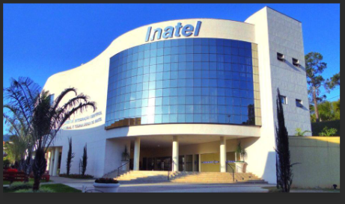

A evolução da segurança em aplicações de IoT tem sido uma jornada desafiadora e contínua. À medida que a Internet das Coisas (IoT) se expande e mais dispositivos se conectam às redes, a preocupação com a segurança e estabilidade do sinal tem se tornado cada vez mais crítica.

Com um número crescente de dispositivos e sensores interconectados, a superfície de ataque para ciber criminosos expandiu-se, tornando imperativo que empresas e indústrias estejam preparadas para enfrentar os desafios de proteção em um ambiente cada vez mais complexo[1]

Com o surgimento de novos sistemas de IoT, as empresas do ramo passam a emergir numa nova corrida e mais promissora de tratamento de dados atraves de conectividade utilisando superfícies inteligentes reconfiguraveis (RIS) e com eles podem melhorar significativamente a comunicação.[2].

Essa é uma tecnologia candidata a mais promissora do ramo sem fio na melhoria a utilização do espectro e a energia efiênte de futuros sistemas sem fio conectados ou alimentados por uma fonte de rádio se comunicando com um receptor de destino específico. O artigo em análise tem como objetivos principais demostra e responder a três pergunta principais:[1]

1. Como é que as superfícies inteligentes reconfiguráveis (RIS) melhoram o desempenho das transmissões sem fios Terahertz (THz)?  
2. Quais são os principais resultados estatísticos obtidos nesta análise e de que modo influenciam o desempenho do sistema RIS?  
3. Como é que a análise proposta fornece informações sobre a atenuação do efeito de apontar erros nas comunicações THz e a melhoria do desempenho do sistema RIS?

INTRODUÇÃO

Uma superfície reflexiva controlável funciona como um espelho inteligente reconfiguravel que pode ser estrategicamente colocado entre o transmissor e o receptor com a finalidade de refletir a refração e redirecionar sinais em torno dos obstaculos. O RIS pode ser alterado e controlado dependendo do que se deseja para mudar a forma como os sinais são encaminhados[3], conforme a seguir figura 01.

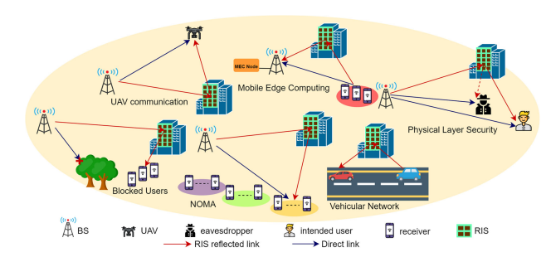

Figura 01

Analisando o artigo escolhido para o trabalho “*Uma Análise de sistemas sem fio RIS-Aided THz sobre Desvanecimento α-μ com erros de apontando*” podemos perceber como as Superfícies Iinteligentes reconfiguráveis (RIS) melhoram o desempenho das transmissões sem fio Terahertz (THz) de várias maneiras:

**Criação de Caminho de linha de visão virtual(LOS)** Muitas vezes haverá objetos solidos ao longo do percurso do sinal do rádio emissor que enfraquecem a força do sinal.

**Caminho de linha de visão virtual (LOS)**

A primeiro forma de melhoria, esta ligado ao caminho de linha de visão virtual (LOS), onde o RIS pode manipular a propagação do sinal criando um caminho alternativo (CAMINHO DE LOS) virtual na direção desejada (Receptor), como resultado isso ajuda a superar a alta atenuação em transmissões THZ e melhora a potência do sinal.

**Direção do feixe**

A segunda forma esta ligada ao direcionamento do feixes do sinal.

A tecnologia RIS permite a direção dinâmica do feixe, possibilitando a focalização de sinais em receptores específicos. Esta capacidade de formação de feixes aumenta a qualidade e a cobertura do sinal nas comunicações THz.

**Reflexão e Manipulação do Sinal.**

A terceira forma esta ligada a Reflexão e Manipulação do sinal.O RIS pode refletir e manipular sinais para otimizar o link de comunicação entre transmissores e receptores. Ajustando a fase e a amplitude de sinais refletidos, RIS pode aumentar a recepção do sinal e a qualidade da transmissão em sistemas de THz.

**Mitigação da perda do trajeto**

A quarta Mitigação da perda do trajeto. Na faixa de THz, a perda do trajeto é mais alta devido à absorção molecular dos sinais em comprimentos de onda extremamente pequenos. O RIS pode ajudar a mitigar essa perda de caminho otimizando a reflexão e a propagação do sinal, melhorando assim o desempenho geral do sistema.

A figura 02 a seguir ilustra a necessidade de criação de Caminho de linha de visão virtual(LOS), Controle da Direção do feixe e Reflexão e Manipulação do Sinal do RIS para a Mitigação da perda do trajeto[3].

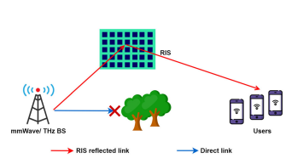

Figura 02

Na figura 03 ilustra uma comparação de diferentes arquiteturas RIS com suas vantagens e desvantagens [5].

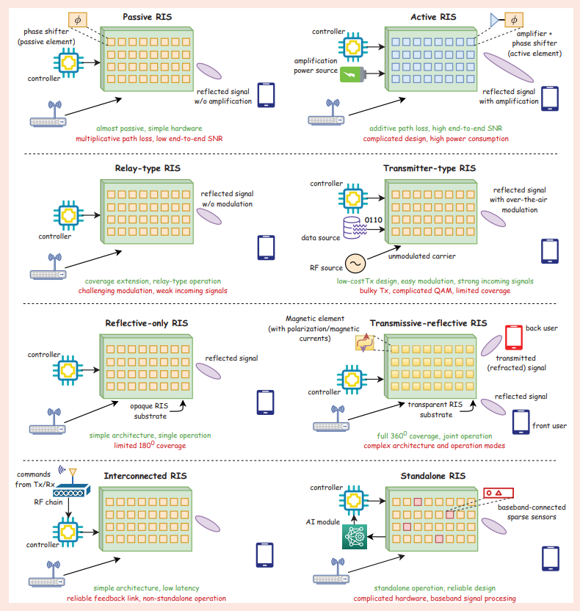

Figura 03

A análise proposta fornece informações sobre como mitigar o Efeito de apontar erros nas Comunicações THz e melhorar o desempenho do sistema das seguintes formas:

1. Expressões Exatas: Ao derivar expressões exatas de forma fechada da relação sinal-ruído (SNR) considerando o efeito combinado de desvanecimento e apontamento de erros α-μ, a análise demostram uma compreensão precisa de como esses fatores afetam o desempenho do sistema.

2. Resultados estatísticos: Os resultados estatísticos derivados, incluindo as funções de densidade e distribuição do SNR, permitem uma avaliação exaustiva do comportamento do sistema sob a influência de apontar erros. Isso permite uma avaliação mais precisa do desempenho e simulação do sistema.

3. Probabilidade de Indisponibilidade e Análise de Capacidade Ergódica: A capacidade ergódica (bps/Hz) é definida como a máxima taxa média atingida sobre todos os blocos de desvanecimento. A análise sobre probabilidade de indisponibilidade e capacidade ergódica fornece informações valiosas sobre a confiabilidade do sistema e a capacidade média de transmissão sob condições variadas de apontar erros. Esta informação pode guiar o projeto de sistemas de comunicação THz robustos.

4. Média Bit-Error-Rate (BER) Análise: Ao analisar o BER médio do sistema, a análise proposta ajuda a entender o desempenho de erro de comunicações THz na presença de erros de apontar. Esse insight é crucial para otimizar os parâmetros do sistema e melhorar a confiabilidade da transmissão de dados.

5. Análise Assintótica para Ordem de Diversidade: O desenvolvimento da análise assintótica sobre probabilidade de interrupção e BER médio para derivar a ordem de diversidade em termos de parâmetros do sistema oferece uma compreensão mais profunda da resiliência do sistema a erros de apontamento. Esse conhecimento pode ajudar a melhorar a robustez e o desempenho do sistema.

**Definições**.

No geral, podemos perceber que a análise proposta fornece uma estrutura abrangente para avaliar e mitigar o impacto de apontar erros em comunicações THz, abrindo assim o caminho para um melhor desempenho e confiabilidade do sistema em cenários do mundo real. As expressões analíticas derivadas e com abordagem de simulação que ajuda a verificar a precisão e confiabilidade dos resultados analíticos obtidos a partir da análise teórica.

Ao comparar os resultados das expressões analíticas com os obtidos nas simulações de Monte Carlo, podem garantir que os modelos teóricos se alinhem ao desempenho prático do sistema em consideração. Este processo de validação é crucial para confirmar a eficácia da análise proposta e sua aplicabilidade a cenários de comunicação THz do mundo real.

A combinação de derivações analíticas e simulações de Monte Carlo fornece uma metodologia robusta para avaliar o desempenho de sistemas sem fio THz habilitados para RIS, oferecendo uma compreensão abrangente de como o sistema se comporta na presença de erros de apontar e cenários de desvanecimento.

f = 300e9  # Frequência (GHz)  
G = 10e4 # Ganho de Antena (40dBi)  
c = 3e8 Velocidade da Luz  
k = 3.18e-4  # Coeficiente de absorção molecular ( m)  
d1 = 5  # Distância do primeiro caminho ao RIS (m)  
d2 = 25  # Distância do segundo caminho RIS para o destino(m)  
noise_floor = 39.811e-3   # Valor Base Ruído (-74dBm)  
bandwidth = 10e9  # Largura de Banda do Canal(Hz)

A figura 04, ilustra os resultados do artigo de referência [02] e foi escolhida para reproduzir e simular os resultados.

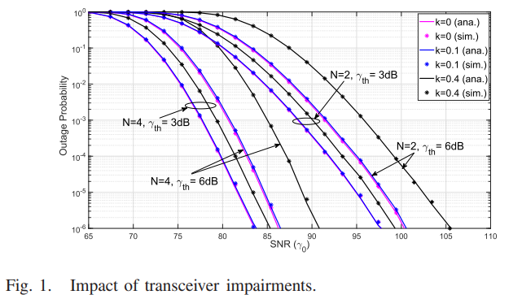

Figura 04

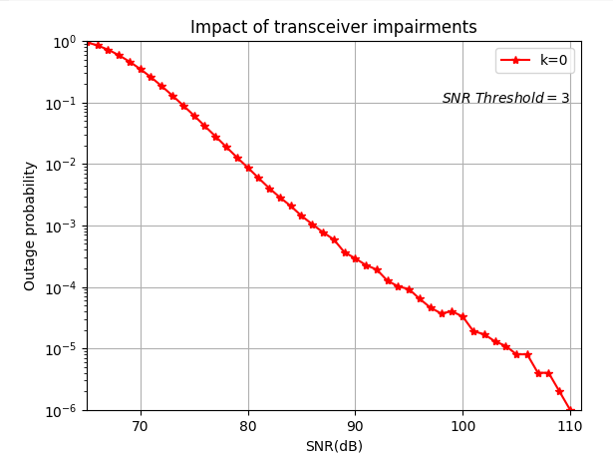

Figura 05: K = fator de comprometimento do hardware

Igual a (0) e o SNRth Igual a (3).

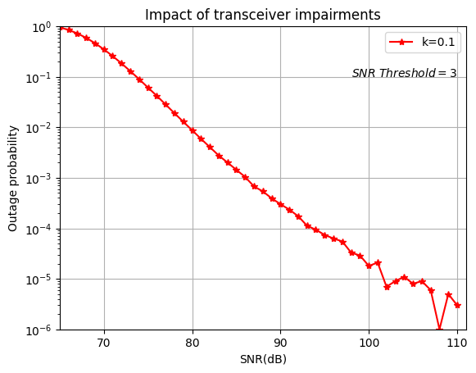

Figura 06: K = fator de comprometimento do hardware

Igual a (0.1) e o SNRth Igual a (3).

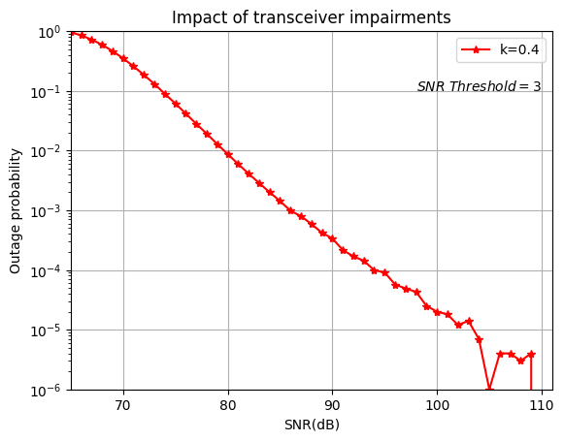

Figura 07: K = fator de comprometimento do hardware

Igual a (0.4) e o SNRth Igual a (3).

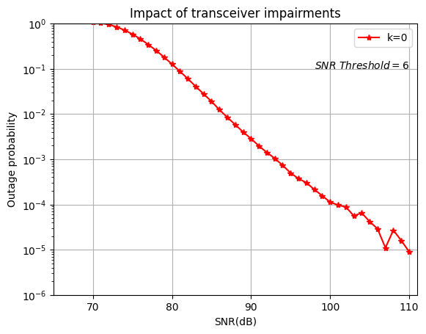

Figura 08: K = fator de comprometimento do hardware

Igual a (0) e o SNRth Igual a (3).

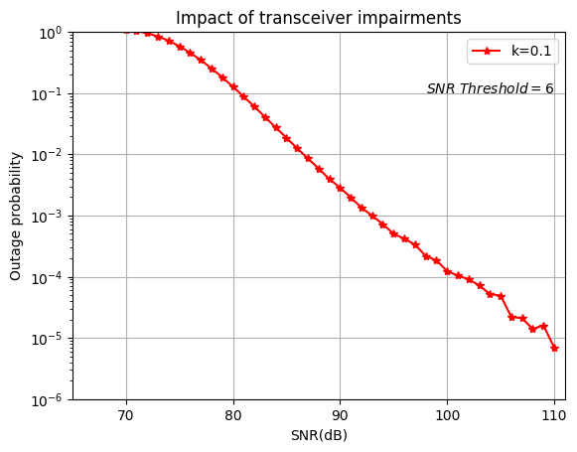

Figura 09: K = fator de comprometimento do hardware

Igual a (0.1) e o SNRth Igual a (6).

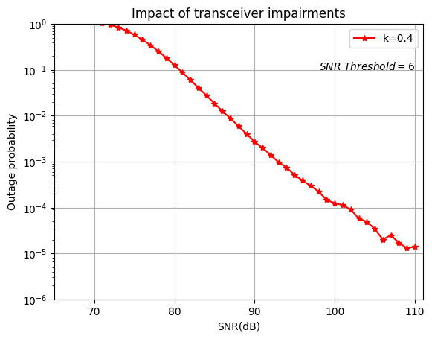

Figura 10: K = fator de comprometimento do hardware

Igual a (0.4) e o SNRth Igual a (6).

**Código - Simulação**

import numpy as np

import matplotlib.pyplot as plt

from scipy.stats import nakagami

import scipy.constants as const

import scipy.stats as stats

import scipy.special as sp

import math

*# Parâmetros do sistema*

N = 100000000 *#Números de amostra*

f = 300e9 *# Frequência do portador em Hz (300 GHz)*

G = 10e4 *# Ganhos das antenas (40 dBi)*

c = const.speed_of_light *# Velocidade da luz*

k = 3.18e-4 *# Coeficiente de absorção molecular*

d1 = 5 *# Distância da fonte para o RIS (em metros)*

d2 = 25 *# Distância do RIS para o destino (em metros)*

noise_floor = 3.9811e-11 *# Ruído de fundo (-74 dBm)*

gain = ((c*G)/ (4*np.pi*f*(d1+d2)))*np.exp(-0.5*k* (d1+d2))

i=0

j=0

OP1=[]

OP2=[]

gama_th = 10**(6/10) *# 3dB ou 6dB*

k_f = 0 *#fator de comprometimento do hardware [0,0.1,0.4]*

N0 = 1

R = gama_th

*# Valores de Alpha-Mu para os caminhos de propagação*

alpha_1 = 2 *# Parâmetro Alpha para o caminho 1*

mu_1 = 1 *# Parâmetro Mu para o caminho 1*

alpha_2 = alpha_1 *# Parâmetro Alpha para o caminho 2*

mu_2 = 2 *# Parâmetro Mu para o caminho 2*

media1 = d1 ** (-alpha_2)

media2 = d2 ** (-alpha_2)

for j in np.arange(65, 111, 1):

media1 = d1 ** (-alpha_2)

media2 = d2 ** (-alpha_2)

*# Convert hardware impairment factor from dB to linear scale*

plin = 10**(j / 10)

*# Simulate channel conditions with hardware impairments*

r1 = np.sqrt(media1 * k) * nakagami.rvs(mu_1, loc=0, scale=1, size=N) *# Rayleigh fading with hardware impairment*

r2 = np.sqrt(media2 * k) * nakagami.rvs(mu_2, loc=0, scale=1, size=N) *# Nakagami-2 fading with hardware impairment*

Prob1 = np.sum(np.log2(1 + (r1**2*plin/N0)) < R) / N

Prob2 = np.sum(np.log2(1 + (r2**2*plin/N0)) < R) / N

OP1 = np.append(OP1, Prob1)

OP2 = np.append(OP2, Prob2)

r_des_1 = (alpha_1*np.random.gamma(mu_1 + 1 / alpha_1))**(1 / alpha_1)

r_des_2 = (alpha_2*np.random.gamma(mu_2 + 1 / alpha_2))**(1 / alpha_2)

*# Cálculo da perda de percurso total considerando o desvanecimento*

perda_total_1 = r1 * r_des_1 ** mu_1

perda_total_2 = r2 * r_des_2 ** mu_2

*# Cálculo da potência recebida no receptor*

potencia_recebida_1 = gain - perda_total_1

potencia_recebida_1 = gain - perda_total_2

Pdb=np.arange(65,111,1)

plt.plot(Pdb,(OP1+OP2), 'r*-',label="k={}".format(k_f))

plt.text(98, .1, r'𝑆𝑁𝑅 𝑇ℎ𝑟𝑒𝑠ℎ𝑜𝑙𝑑=6')

plt.grid()

plt.axis([65,111,1e-6,1])

plt.xlabel('SNR(dB)')

plt.ylabel('Outage probability')

plt.title('Impact of transceiver impairments')

plt.legend()

plt.yscale('log')

plt.show()

REFERENCES

[1] [Segurança em IoT: desafios e estratégias de proteção no mundo conectado - ABINC](https://abinc.org.br/seguranca-em-iot-desafios-e-estrategias-de-protecao-no-mundo-conectado/)

[2]Exact_Analysis_of RIS Aided THz Wireless Systems Over Fading_With Pointing_Errors

[3]Exploring reconfigurable intelligent surfaces for 6G

[4]Physical_Layer_Security_in_Vehicular_Networks_with_Reconfigurable_Intelligent_Surfaces

[5]Present_and_Future_of_Reconfigurable_Intelligent_Surface-Empowered_Communications_Perspectives

[6]Towards_System_Level_Simulation_of_Reconfigurable_Intelligent_Surfaces

[7]Effective_Rate_Evaluation_of_RIS-Assisted_Communications_Using_the_Sums_of_Cascaded_-_Ran

[8]ClosedForm_Exact_and_Asymptotic_Expressions_for_the_Symbol_Error_Rate_and_Capacity_of_the_H-Function_Fading_Channel

[9]Estatísticas de Ordem Superior para Canais de Desvanecimento Weibull e Nakagami- M 2006

[10] Modelagem Computacional de Canais de telefonia Móvel - 2004 - Vanderlei Aparecido da Silva

[11]Exact_Analysis_of_RIS-Aided_THz_Wireless_Systems_Over_-_Fading_With_Pointing_Errors

[12]Outage_Capacity_Optimization_for_Free-Space_Optical_Links_With_Pointing_Errors

[13]Reconfigurable_Intelligent_Surface_Empowered_Multi-Hop_Transmission_over_Generalized_Fading

[14]Performance Analysis of IRS-Assisted THz Communication